**新 书 推 荐**

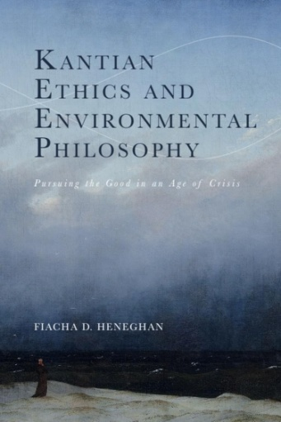**中文书名：《康德伦理学与环境哲学：在危机时代中追求善》**

**英文书名：KANTIAN ETHICS AND ENVIRONMENTAL PHILOSOPHY: Pursuing the Good in an Age of Crisis**

**作 者：Fiacha D. Heneghan**

**出 版 社：Edinburgh University Press**

**代理公司：ANA/Jessica Wu**

**页 数：168页**

**出版时间：2025年1月**

**代理地区：中国大陆、台湾**

**审读资料：电子稿**

**类 型：大众哲学**

**本书亮点：**

* 批判性地审视道德哲学试图否认道德责任与物质欲望之间冲突的做法
* 从康德主义视角分析这些冲突
* 强调这些冲突在环境危机背景下的重要性

**内容简介：**

人类是欲望与责任的统一体，康德哲学突出了这二者间的道德冲突。由于人类活动，环境危机正日益加剧，我们可能经常要在承担对环境的责任与自身幸福之间做出抉择。《康德伦理学与环境哲学》探讨了一种由来已久的哲学倾向，可追溯至古希腊时期——即试图淡化或否认此类冲突。然而，本书主张，正确认识这些艰难抉择是至关重要的。唯有如此，我们才会对未来抱有清晰且理性的憧憬。

**作者简介：**

**菲阿查·D·赫尼根（Fiacha D. Heneghan）**是一位独立学者与导师，于2020年获得范德比尔特大学博士学位。他已在《今日哲学》（*Philosophy Today*）、《西南哲学评论》（*Southwest Philosophy Review*）和《理想主义研究》（*Idealistic Studies*） 等期刊发表论文，并出版了3个书籍章节。他曾连续四年担任朱利安·伍尔特（Julian Wuerth）研究助理，参与编写《剑桥康德词典》（*The Cambridge Kant Lexicon*）。

**媒体评价：**

赫尼根在本书中通过细致研究康德关于希望与至善的著作，形成了一种彻底的希望。在这种希望的指引下，哲学不仅是对存在之痛苦的慰藉，更成为面对当代的道德危机——如迫在眉睫的环境危机——的一种伦理途径。

——凯利·奥利弗（Kelly Oliver），范德比尔特大学

赫尼根成功运用了康德对至善的分析，开创性地提出应对气候变化威胁的新途径。鉴于此，他为康德学术研究和环境哲学这两大领域做出了重大贡献，后者可谓我们这个时代最紧迫的问题之一。

——克里斯托弗·E·弗雷莫 （Christopher E. Fremaux），斯克兰顿大学

**《康德伦理学与环境哲学：在危机时代中追求善》**

原始文献缩写表

导言：良知、善行与哲学慰藉

1. 乐观主义、享乐主义与里斯本地震

2. 康德对斯多葛主义与享乐主义伦理的常识性批判

3. 至善的问题

4. 彻底的希望

结论：满怀希望的悲观主义之局限

参考文献

**感谢您的阅读！**

**请将反馈信息发至：版权负责人**

**Email**：[**Rights@nurnberg.com.cn**](mailto:Rights@nurnberg.com.cn)

安德鲁·纳伯格联合国际有限公司北京代表处

北京市海淀区中关村大街甲59号中国人民大学文化大厦1705室, 邮编：100872

电话：010-82504106, 传真：010-82504200

公司网址：[http://www.nurnberg.com.cn](http://www.nurnberg.com.cn/)

书目下载：<http://www.nurnberg.com.cn/booklist_zh/list.aspx>

书讯浏览：<http://www.nurnberg.com.cn/book/book.aspx>

视频推荐：<http://www.nurnberg.com.cn/video/video.aspx>

豆瓣小站：<http://site.douban.com/110577/>

新浪微博：[安德鲁纳伯格公司的微博_微博 （weibo.com）](https://weibo.com/1877653117/profile?topnav=1&wvr=6)

微信订阅号：ANABJ2002

